新津中学2015届高三上学期期中考试

语文试题

一、（12分，每小题3分）
1．下列词语中加点的字，每对读音都不相同的一项是（ ）
A．星宿/宿舍 角色/角逐 蔓延/顺蔓摸瓜 拓印/落拓不羁
B．雾霾/埋怨 着想/着迷 泥淖/泥古不化 装载/载歌载舞
C．复辟/辟谣 折腾/折耗 躯壳/瓜子壳 劲旅/鼓足干劲
D．铜臭/臭名 削价/削减 逼迫/迫击炮 包扎/扎扎实实
2．下列词语中，没有错别字的一项是
A. 博彩 微博控 宏篇巨制 嘉言懿行
B. 凋敝 养植业 不落言筌 锦衣玉食
C. 胡绉 嘉峪关 条分缕析 珠联璧合
D. 像素 亲和力 锄强扶弱 姗姗来迟
3．下列各句中，加点的熟语用法正确的一项是（ ）
A．书法作品能传达诗文、辞章的意趣，展示书者的修养和人格。通过对书法艺术的鉴赏，人们能悟出书道之美，因而点燃心灵深处爱的火花。
B．中国在东海设置防空识别区是有效行使自卫权的必要措施，符合《联合国宪章》等国际法和国际惯例，是完全正当、无可厚非的。
C．陕西省汉中市今年投资上百万举办“油菜花节”，甚至为了搭建会场及停车场，撂荒50多亩农田，这种做法引起游客广泛刍议。
D．黄摩崖所著的《头颅中国》这部书，以恢弘的视野和石破天惊的洞见让惯看白文、懒于思考的读者产生味同嚼蜡之感。
4、下列句子中，没有语病的一句是（ ）
A. 为让市民更多地呼吸到新鲜空气，各省大力倡导绿色生活方式，限行机动车、管控扬尘、禁止露天烧烤等强制性措施，全面开展大气污染防治工作。
B. 复旦大学研究者近日发布关于曹操家族DNA研究的最新成果，如同当年安阳发现“曹操墓”一样，这一消息引起人们的广泛关注，并引发热烈讨论。
C. 日本防卫大臣北泽俊美在内阁会议后的记者会上指出，海上自卫队的P3C反潜机除每天在东海进行一次监视飞行外，电子侦察机EP3也加强监视 。
D. 科幻大片《地心引力》用3D动画特效完成的背景画面，将电影拍摄科技提高到了一个全新的高度，受到众多影迷的大力推崇，被称为“年度神作”，使得诸多行业广泛使用它进行产品促销。
二、（9分，每小题3分）阅读下面的文字，完成5～7题。
中华传统文化是一个古老的文化，是一个覆盖面、影响面巨大的文化，是一个独树一帜并拥有巨大的影响与声誉的东方文化。它历经曲折，回应了严峻的挑战，走出了落后于世界潮流的阴影，如今日益呈现出勃勃生机。它更是一个能够与世界主流文化、现代文化、先进文化相交流、相对话、互补互通、与时俱进的活的文化。更重要的是，它提供了一种独具特点的哲学观，一种人文价值与思路，一种乐生的、务实的、注重此岸性的生活态度，提供了一种有参考意义的克服现代某些弊端的思路。
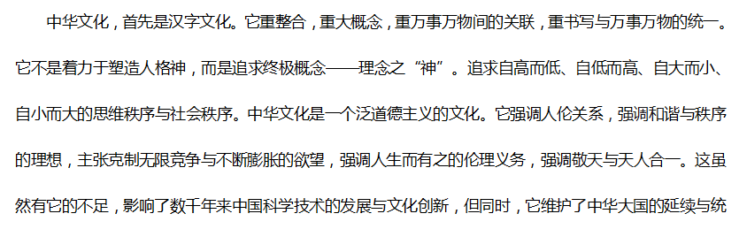一，帮助中华民族度过了重重难关，以充满活力的姿态进入了21世纪。而且，今天看来，它对于回应恶性竞争、欲望膨胀、生存压力与飞速发展中的浮躁心理等种种“现代病”，是有启迪意义的。同时，中国文化又具有一种“天行健、君子以自强不息”的积极进取取向。它较易与迅猛发展的现代性接轨，它接受发展是硬道理的思路，较少那种仇视现代性、敌视科学技术的心理与不求上进、消极懒惰的人生态度。地球不能垄断，文化不可单一，中华文化，是以欧洲为中心的基督教文明等现代世界主流文化的最重要的参照系统之一。
文化的软实力，关键在于它的有效性，我所说的有效其含义是：第一、它能提供越来越好的生活质量，给受这种文化熏陶的人众以幸福、满足、欣悦与尊严，它扎根于人民群众之中，使人们喜爱与尊敬这种文化。简单地说，它是以人为本的文化而不是以人为敌或为奴的文化。第二、它有足够的凝聚力与亲和力，能够使受这种文化覆盖与影响的人，友善起来，聚拢起来。第三、它能坚持自身的特色，自己的性格，独树一帜而又友好立身，正确地处理与异质文化的关系，能够与外来影响切磋交通，也能撞出火花，取长补短，互利互补，既不会动辄失去自信，屈服于强势的文化，自我瓦解；也不会盲目排斥异端；不会在急剧的全球化现代化进程中陷入认同危机，即失去自身的身份认定，陷入绝望与仇恨。第四、它有足够的想像力与创造性，有足够的自我调整、自我更新与抗逆抗压的能力，它能够与时俱进，自强不息。
回顾中华民族的历史，我们走过曲折的道路，经历了痛苦的文化危机与文化骚乱，同时我们已经并正在靠拢上述的四点文化期许。我们正在克服面临急剧走向现代化、全球化的世界所产生的紧张、困惑、焦虑与进退失据，我们一定能够做到文化兴国，为后世子孙并为全人类作出更大的贡献。
（节选自《人民日报·海外版》2011年11月2日，有删节）
5．下列关于“中华传统文化”的表述，不符合原文意思的一项是 ( )
A．中华传统文化是一种历史悠久的东方文化，它不仅覆盖面广，而且影响面巨大，在世界文化宝库中独树一帜并享有很高的声誉。
B．中华传统文化的发展历经曲折，它面临过严峻挑战，曾经落后于世界潮流，但如今它已走出落后的阴影，日益呈现出勃勃生机。
C．中华传统文化提供了一种独具特点的哲学观及人文价值与思路，继承这种传统文化，就可以克服现代性的某些弊端。
D．中华传统文化并不是一种静止的文化。它有活力，与时俱进，能够与世界主流文化、现代文化、先进文化交流对话、互补互通。
6．下列理解和分析，不符合原文内容的一项是 ( )
A．汉字文化注重各种事物间的联系和统一，追求思维和社会的有序性。
B．中华文化具有极强的凝聚力可也表现出了创新性不足的先天缺陷。
C．中国文化所具有的积极进取取向使它的生命力顽强并且充满着活力。
D．中华文化作为现代世界主流文化正对基督教文明产生着重要的影响。
7．根据原文内容，下列理解和分析正确的一项是 ( )
A．文中有关文化软实力的四点论述是作者针对中华传统文化缺少有效性这一不足提出来的文化期许。
B．中华民族曾经经历过痛苦的文化危机与文化骚乱这个事实说明了中华传统文化在走向全球化现代化的进程中盲目排斥异质文化，自我更新和抗逆能力不足。
C．中华民族若想在全球化现代化进程中走得更自信更坚定，就要不断增强中华文化的软实力。
D．中华传统文化需要继承和发扬，也需要改造和发展，我们只要克服急剧走向现代化、全球化的世界所产生的某些弊端。就一定能够做到文化兴国。
三、（6分，每小题3分）
阅读下面的文言文，完成8－9题。
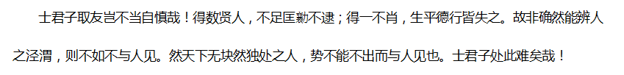 南陵盛此公家故不赀，先世有义声，屋以内多藏书，外多良田。年十数龄，有声邑里；长，肆力为古文词，虽不中有司尺度，而声名盛。然是时，此公但闭户读书，固不出与人见也。后，去而之秣陵，欲尽交东南士，东南士亦愿交此公。此公以为：“世且乱，吾当见天子，慷慨言当世事。彼经生何足语，会求其人于屠狗间。”于是益散金结客，遂为广陵儿所绐。
是时边事急，广陵儿讽此公出家资，备公家缓急。久之，事卒不济，而金垂尽。嗒然与世无所合，退而返邑里，邑里又嗤笑之。此公益不复事事，产益落，所为文益不合有司尺度。侘傺无聊，不数年，病矣。
岁在辛未，予自大梁来秣陵省家大人。家大人好此公诗，语亮曰：“此间有盛此公，工为诗，儿识之。”亮因以父命往交此公。明年，此公目病，或不能视。予窃忧之，讽其勿读书饮酒。此公曰：“如是，不如其遂盲也！”会目病甚，又念母老，乃别予归，意怆然，若不复与予见者。予私以为予当复见之，孰意遂不复见耶？
此公以目久不愈，愈愤激，家益窘乏，无从得医药，于是遂长盲矣。尝以书寄予大梁，至数千言。言 “子当不长贫贱。他日拥节江上，取道南陵，魁湖之北，桃源之南，予墓在焉。子当为我书石曰‘盛此公埋骨处’，予愿足矣！他则子之事也，予何言。”予得其书，忽忽如失者数日，知此公将不永矣。
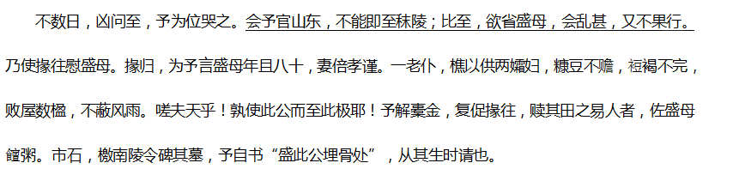 （节选自清·周亮工《南陵盛此公遗稿序》，有删改）
8. 对下列句子中加点词的解释，不正确的一项是
A. 固不出与人见也 固：本来
B. 遂为广陵儿所绐 绐：欺骗
C. 广陵儿讽此公出家资 讽：劝说
D. 他日拥节江上 拥：执持
9. 下列各句中，加点词意义和用法都相同的一组是
A.则不如不与人见 则其负大舟也无力
B.若不复与予见者 若知我不降明
C.予墓在焉 则耻师焉
D.赎其田之易人者 亦犹今之视昔

第Ⅱ卷（共123分）
四、（29分）
10. 把第Ⅰ卷文言文阅读材料中画横线的句子翻译成现代汉语。（8分）
（1）年十数龄，有声邑里；长，肆力为古文词，虽不中有司尺度，而声名盛。（4分）
答：
（2）会予官山东，不能即至秣陵；比至，欲省盛母，会乱甚，又不果行。（4分）
答：
11. 第Ⅰ卷文言文阅读材料中说“士君子取友岂不当自慎哉”，作者这样说的理由是什么？ （3分）
答：
12. 用斜线（/）给下面的文段断句。（限8处）（4分）
孔子谓南宫敬叔曰吾闻老聃博学知古通礼乐之原明道德之归则吾师也今将往矣敬叔与俱至周问礼于老聃访乐于苌弘。
13. 阅读下面的唐诗，然后回答问题。（8分）
题岳阳楼①
白居易
岳阳城下水漫漫，独上危楼凭曲阑。春岸绿时连梦泽②，夕波红处近长安。
猿攀树立啼何苦，雁点湖飞渡亦难。此地唯堪画图障③，华堂张与贵人看。
【注】①元和十四年春，白居易自江州赴任忠州刺史，经过岳阳时写下该诗。 ②梦泽：云梦泽。③图障：图画。
- 本诗怎样突出洞庭湖“漫漫”的特征？请结合颔联、颈联简要分析。（4分）
___________________________________________________________________________________
- 诗的尾联是什么意思？蕴含着诗人怎样的感情？（4分）
___________________________________________________________________________________
14．补写出下列名篇名句中的空缺部分。（限选6小题）（6分）
（1）黄鹤之飞尚不得过， 。 （《蜀道难》）
（3）一去紫台连朔漠， 。 （《咏怀古迹》）
（4） ，不尽长江滚滚来。 （《登高》）
（5） ，此时无声胜有声。 （《琵琶行》）
（6）此日六军同驻马， 。 （《马嵬》）
（7）谨庠序之教， , 。（《寡人之于国也》）
（8）君子博学而日参省乎已， 。（《劝学》）
五、（22分）阅读下面的文章，完成15～18题。
今夜的泪水
李汉荣
①那个星期天，我在山上漫步，沿着野草缠绕的小径随意走着，我不想寻找确凿的目的地，我把双脚交给这些古藤般时隐时现的小道，就由它们把我带到哪里算哪里，即便被带进密不透风难辨方向的林莽，我也不会埋怨，就迷一次路吧。这么多年，周而复始地走着明白无误的路，想迷一次路都没有机会，一切都设计好了，规定好了，人只要一动身，就进入了固定的程序，就踏上了锁定的路线，红灯停，绿灯行，就这么笔直地走来走去，直至终点。一条路走到黑，这使我们失去了对路的感激。这就如同把一个无味的梦做到天亮，而且夜夜重复，那个梦早就不是梦了，全然没有了梦的神奇浪漫。被同一个梦占据的睡眠与无梦的睡眠并没有什么两样，都是对死亡的提前预演。
②我就在野草杂树中胡乱走着，天渐渐黑了，我正可以在夜色里迷一次路，对黑夜的到来我有了一种隐隐的快感。一条野径把我带入一片竹林。早听人说过，南山上有一个竹海，与更南的四川相连，在南山的“海域”也有近千亩。那么我是下海了？至少已来到浅海湾。我折了一根干瘦的竹竿作为探路的拐杖，边走边敲敲这根竹子，敲敲那根竹子，既是为自己壮胆，也顺便对寂寞中坚守的竹子们表示敬意和问候。天似乎完全黑下来了，在林子里行走更能真切地看到夜晚是怎样一笔一笔很快涂染了它漆黑的形象。然而林中似乎又有了亮色，竹子与竹子之间断续传递着神秘的光线，我仰头一看，竹叶交叠的高处，分布着星星点点的小孔，光，正是从那里漏下来的。此时，我体验到自然界那些生灵们有限的幸福，比如野猪、松鼠、刺猬、山羊、兔子、猫头鹰……虽然，在这严酷的世界上，没有谁帮助它们同情它们，在自生自灭的命运里，它们是何等孤独悲苦，天敌的伤害，饥饿的打击，病痛的折磨，它们每时每刻都在提心吊胆地活着。然而，我似乎夸大了它们的痛苦。至少，阳光雨水对它们是免费供应的，还有，在黑夜降临的时刻，天上那些伟大的星星绝不因为它们卑微就不关照它们，相反，与它们的实际需求相比，大自然把大额度的光亮赐给它们。
③走了大约两个小时，我折回身，向来时的方向走。我没有迷路，星星们不让我迷路。莫名其妙地，我竟流出了眼泪，我觉得这伟大的宇宙固然充满莫测的危险和深奥的玄机，但壮阔的宇宙毕竟对人、对生命体现了无微不至的仁慈。此时已是深夜，这寂寞的山野也许只有我一人独行，当然也许还有一些保持着夜游习惯的伙计，比如猫、狗、松鼠也在夜的某个角落散步或恋爱，但是，毕竟此地就我一人呀，宇宙却为我准备了一万盏一千万盏一千亿盏华灯！整整一条银河都陪着我漫游，天国里全部的照明设施都归我——一个凡夫俗子使用！这是怎样的大恩大德啊。我就想，在如此壮丽无比的夜色下，谁能忍心辜负这皎皎明月盈盈星空？这伟大深邃的星空，正是神的无边胸怀，在这神圣星光的映照下，人只能去热爱，去歌唱，去进行美好的创造和劳动，去沉思，沉思存在的源头，沉思无限时间和空间向我们暗示的神秘寓意，或者怀着感恩的心情进入睡眠……我想，历史上那些道德高尚智慧卓越心灵伟大的人，除了特殊的禀赋和所传承的高深优美文化影响了他们，他们更重要的道德和心灵源头当是这伟大不朽的宇宙星空——这浩瀚无涯的时空之海光芒之海召唤和启示了他们心灵里潜藏的浩瀚崇高的道德冲动：必须熔铸一颗崇高清澈的大心，才配面对这星空。经过虔诚的磨砺、修养、吐纳，他们终于有了一颗与宇宙对称的伟大灵魂。
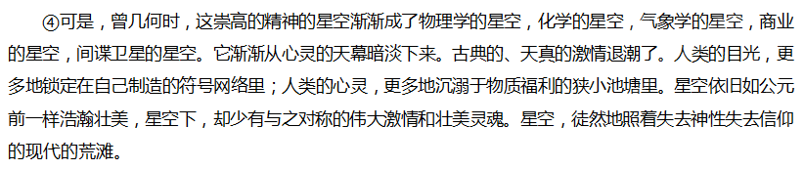 ⑤我在竹林里，借着朦胧而亲切的光线一边走着，一边想着，一次次流出了眼泪。
15．下列对文章内容的赏析，不正确的两项是（4分）[ ][ ]
A．作者对“红灯停，绿灯行”“笔直地走来走去”的生活方式是不满的，他追求的是一种自由自在、不受世俗约束的生活。
B．作者认为，壮阔的宇宙星空对人、对生命是仁慈的，具有着崇高的精神；作为人，就应该具有与之对称的伟大激情和壮美灵魂。
C．“物理学的星空，化学的星空……”一句，点明了现代文明在一定程度上影响破坏了星空的环境，表达出作者对这一现象的不满。
D．“一万盏”“一千万盏”“一千亿盏”“整整一条银河”一组数量词连用，加强了语气，深切地表达出作者对仁慈宇宙的感激之情。
E、文章语言流畅，联想丰富，由眼前之路联想到生活之路，由平常人联想到智慧卓越的人，意味深长，给人启迪。
16．第一段中作者为什么说：“就迷一次路吧”？第三段星星没有让“我”迷路，“我”为什么流出了眼泪？（6分）
答：
17．文章第二段写“野猪、松鼠、刺猬”等小生灵的意图是什么？（6分）
答：
18．作者认为，历史上出现那些“道德高尚智慧卓越心灵伟大的人”的条件有哪些？（6分）
答：
六．语言运用（12分）
19.(4分）提取下列材料的要点，整合成一个单句，为诗歌的“意象”下定义。（50字左右）
“大漠孤烟直，长河落日圆……”“明月松间照，清泉石上流”当我们吟诵一首首优美的诗篇时，脑海里便闪现出一个个事物——“大漠”“孤烟”“明月”“清泉”……我们的联想和想象会被唤醒、驱动，因为它们都是一个个鲜明生动的形象；我们会情不自禁地激动起来，因为这些形象从外界移入诗中时，为诗人的思想感情所点染、浸润，传达着一种感化、教育的力量。从诗歌艺术上说，它们是一个个意象。它们可以是自然景象，也可以是人文景象。一般说来，一首诗可以有多个意象，诗歌王国里有许多为不同诗人所习用的相同的意象。但不是诗中每一种事物都能成为意象，能成为意象的，是富有深意而又形象生动的事物。
50
20.（4分）依次填入下面一段文字横线处的语句，衔接最恰当的排列顺序应该是 。（填序号）
“长使英雄泪满襟”诗句中， 。
①也包含着对其壮志未酬的惋惜
②它是借凭吊诸葛亮
③其间也自然包含世缺少济世英才的感慨
④一个“泪”字
⑤正是惺惺惜惺惺
⑥凝聚着诗人对诸葛亮北伐精神的赞叹
⑦抒发古今英雄也包括诗人自己壮志难酬的共同悲愤
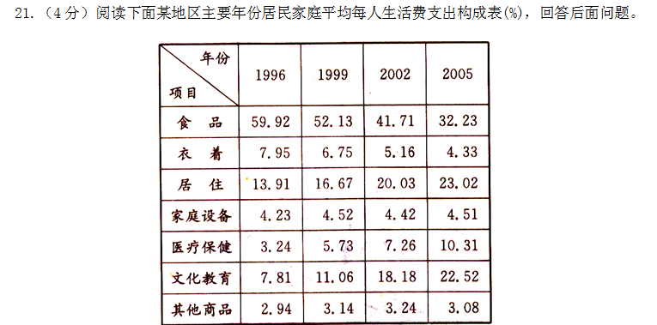
从上表可以看出，该地区绝大多数居民十年间消费结构发生了较大的变化，主要表现：
一是(1) ，二是(2) 。
照此趋势，地方官员们乐观地得出如下结论：(3) 。
草根人士却悲观地得出了另一种截然相反的结论：(4) 。
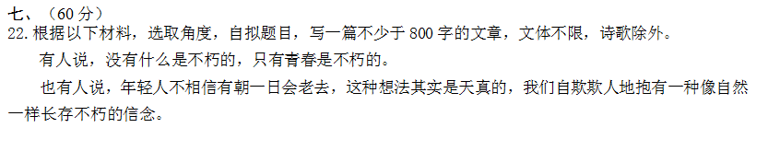

新津中学高三语文11月月考试题
答案
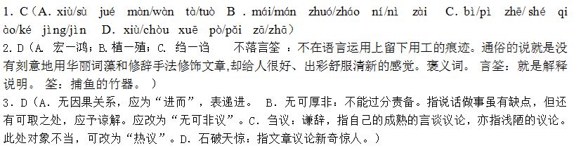4. B（A. 成分残缺，可在“限行机动车”前加上“采取”。 C. 语序不当，将“除”调至“海上自卫队”之前。D. 搭配不当，将“完成的”中的“的”删去。）
5、C 【解析】将可能性说成必然性。原文是为“克服现代性的某些负面弊端”“提供了一种有参考意义的”思路。
6．D 【解析】偷换概念。由原文“中华文化，是以欧洲为中心的基督教文明等现代世界主流文化的最重要的参照系统之一。”可知，中华文化目前还不是现代世界主流文化。
7．C 【解析】A理解错误，作者的这种文化期许是对所有文化而言的，并非只针对中华传统文化；B结果与原因之间没有必然的联系；D“克服某些弊端”与“文化兴国”不构成充分条件关系。
8. A（固：坚决）
9. A（连词，用于假设复句后分句，表结果，“那么”。B. 动词，好像 / 代词，你。C. 代词，相当于之，“那里” / 语气词，无意义。D. 结构助词，定语后置的标志 / 结构助词，连接主谓，取消独立性。）
四、（29分）
10.（8分）
（1）盛此公十几岁的时候，在乡里就有名声，长大之后，努力写作具有古风的文章，虽然其文章不符合（一些）官吏的标准，但他的名气却很大。
（2）恰好当时我正在山东做官，不能够立刻赶到秣陵。等到我赶到秣陵，想去拜见盛此公的母亲，刚好碰上时局非常动荡，又最终没有去成。
11.（3分）①得数贤人，不足匡勷不逮；②得一不肖，生平德行皆失之；
③盛此公为广陵儿所绐。 （3分，每点1分）
12.（4分）
孔子谓南宫敬叔曰／吾闻老聃博学知古／通礼乐之原／明道德之归／则吾师也／今将往矣／敬叔与俱至周／问礼于老聃／访乐于苌弘。（节选自《孔子家语·观周》）
（2处1分；共4分）
参考译文：孔子对南宫敬叔说： “我听说老子博古通今，通晓礼乐的起源，明白道德的归属，那么他就是我的老师，现在我要到他那里去。”南宫敬叔和孔子一起到了周国。孔子向老子询问礼，向苌弘询问乐。
附：文言文参考译文
士君子交友难道不应该谨慎吗？得几个道德学问高的人做朋友，不一定能够帮助弥补不足、纠正过错；得一个不成材不正派的人做朋友，一辈子的德行事业就全完了。所以如果不能正确地分辨一个人是贤还是不贤，那么就不如不跟这个人相见。但天下没有孤独一生不与人相交往的人，按这样的情势，那么又不能不出家门而与其他的人相见。士君子面对这样的境况，真是难啊！
南陵盛此公家特别富有，祖上有德义的名声，家中藏有很多书，拥有很多良田。盛此公十几岁的时候，在乡里就有名声，长大之后，努力写作具有古风的文章，虽然其文章不合于（一些）官吏的标准，但他的名气却很大。但这个时候，盛此公只是闭门读书，坚决不出门与人交往。后离开南陵到了秣陵，想与所有的东南名士结交，东南的名士们也愿意与盛此公结交。盛此公认为：“世道将乱，我应该面见皇帝，正义凛然地发表对现在形势的看法。那些专学一经的书生哪里值得跟他们交流，我一定会从下层社会中寻到豪杰人物。”因此盛此公越发散发钱财，交接豪侠之人，竟然被一个广陵人欺骗。
当时边界军情紧急，那个广陵人就劝说盛此公拿出家产，预备着国家发生危急时有急用。过了很久，事情最终不成功，但是钱财却快花完。盛此公非常沮丧，因为与世俗不合，于是就退回乡里，乡里的人又嗤笑他。盛此公更加不再做事，家道越来越没落，所写的文章更加跟官吏的标准不相合。失意无聊，没过多少年，盛此公就生了重病。
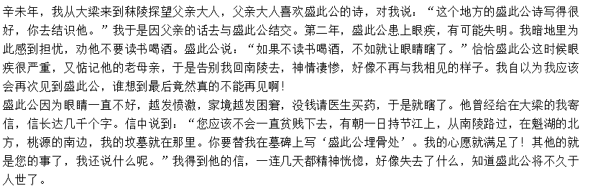没过多久，盛此公的死讯就传到我这里，我为他制作了灵牌，为他的去世痛哭流涕。恰好当时我正在山东做官，不能够立刻赶到秣陵。等到我赶到秣陵，想去拜见盛此公的母亲，刚好碰上时局动荡不安，又最终没有去成。于是派遣下属去看望盛此公的母亲。下属回来后，对我说，盛此公的母亲要满八十岁了，他的妻子非常孝顺。有一个老仆人，靠砍柴来供养这两个寡妇，吃穿都不充足，几间破房子，还不能够遮风挡雨。唉！苍天啊！是谁让盛此公落到这步田地呢！我拿出自己的钱财，又催促下属去看望盛家，把他们卖给其他人的田地赎回来，帮衬盛家的衣食。又买石头，写信给南陵令让他为盛此公墓立碑，我自己写了“盛此公埋骨处”几个字，遵从他生前的请求。
13.（8分）
（1）①颔联写洞庭湖春涨之时远连云梦、西近长安，用夸张手法正面写洞庭湖的浩瀚无际；②颈联写善飞之雁难以渡湖，侧面烘托洞庭湖的浩瀚无际。
（2）洞庭湖风景壮阔美丽，但只能画成图画，张挂在豪华的大厅里，让那些贵人们赏玩；而途经此地只感到“苦”“难”。蕴含着诗人羁旅漂泊之感和对贵人们的怨愤。
五．（22分）
15．A C（A.“追求的是一种自由自在、不受世俗约束的生活”错，与主旨不符；C.“影响破坏了星空的环境”错，句子的意思是说人们过多注重的是“物质福利”，缺少有与崇高的精神的星空对称的伟大激情和壮美灵魂）
16．第一问：
①因为多年来，我周而复始地走着明白无误的人生之路，想迷一次路都没有机会。②生活过于单调乏味，这使我失去了对路的感激；
第二问：
①我觉得这伟大的宇宙固然充满莫测的危险和深奥的玄机。②我感恩于宇宙星空的仁慈（或大恩大德，或召唤与启示）而流泪。
（6分，每一问3分，各答出一层意思给1分，全对满分，意思对即可）
17．①为了说明宇宙星空不会因为地球上生物卑微而不关照它们。
②与后文写人接受宇宙星空的恩惠而有感悟作比较。
③为下文作铺垫。
（6分，每答出一点2分，意思对即可）
18．①特殊的禀赋和所传承的高深优美文化的影响；
②宇宙星空对他们的召唤和启示；
③自身虔诚的磨砺、修养、吐纳。
六（12分）
19．示例：意象是从外界移入诗中的（1分）为诗人的思想感情所点染、浸润，（1分）传达着一种感化、教育力量的（1分）鲜明生动的自然景象或人文景象。（1分）（不是单句的不给分，字数超出和语序混乱酌情扣分）
20．④⑥①⑤②⑦③
21．（1）居民衣食开支比重不断下降（1分）
（2）居民医疗保健、文化教育和住房的支出明显增长（1分）
（3）我区居民越来越重视精神生活和身体健康（1分）
（4）我区居民日常生活质量将越来越糟，医疗、教育和住房消费将很快成为居民头上的三座大山（1分）
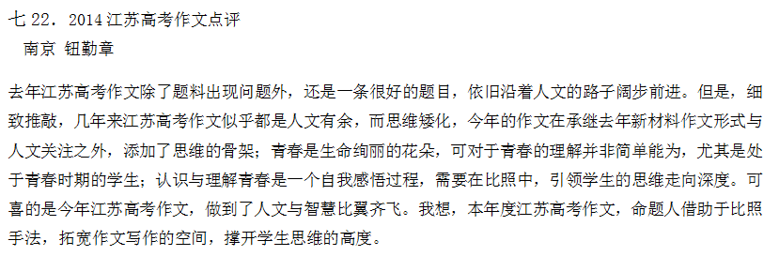第一层次的比照，青春与非青春。
《致青春》出炉引发了热议，点赞与批判飞舞在网络的世界。但是，对于青春的思考却一直没有止步，当然，今年江苏作文命题与这部电影并非有多大关联，只是作为教育本身，无法绕过青春的话题，一个人的青春路径，基本决定了他的未来。何况，苏版语文教材必修一第一专题就是“向青春举杯”，孩子在进入高中之后，首先吟哦的是青春的诗文，基于这样的现实，这个材料会启发学生第一感觉从生命的长度视角去写青春与非青春的思考，由儿童时代转向青春时代，带来了思想的准备与身体的变化。需要补充的是电影《致青春》之“青春”内涵与学生视域中的“青春”是不同的。电影似乎挂着“致青春”之名义，却只是讲了青春的爱情、青春的迷茫与没有自我坚持的堕落；而本次高考作文的题料是从价值观的角度来审视青春。是否可以这么认为，作文的材料“说青春”，似乎要生发出一个困惑：青春是不是永恒的？
写青春就是思考与追问青春的本质，在青春与非青春之间徘徊！感觉，这样的比照是仅仅是写出了材料的表层，要写出深度，需要向更深处进发。
第二层次的比照，虚假与真诚。
本年度高考作文构思，肯定也有同学关注“说青春”之“说”，自然会产生虚假与真诚或者虚拟与真实之类的比照。应该说，这种思考是有深度的，不仅仅体现出学生思维品质，也能反映出学生的道德思考。只是，虚假与真实，在现实中并非清朗明晰，真真假假，假假真真，学校比之于社会，真实与虚假有着别样的内涵。不过，行文要是完全脱离青春来谈“虚假与真诚”，那也是冒风险的事情。在青春的领域思考虚假与真诚，或者说，从虚假与真诚的维度探索青春的本质，倒是不错的选择。这比单纯地为写青春而论述或描述青春，显然要高明多了。
第三层次的比照，朽与不朽。
